КГУ «Общеобразовательная школа села Жалтырколь»

Отчёт педагога-психолога о проделанной работ
за 1 полугодие

Психолого-педагогическая работа проводилась в течение 1 полугодия 2023-2024 учебного года соответственно с планом работы школы и планом работы психолога.
Цель работы: Сохранение и сбережение психического здоровья школьников,сопровождение всех участников образовательного процесса на различных этапах развития и уровня обучения, развитие у них творческих способностей
Задачи:
- Оказание своевременной психологической поддержки. Создание условий для оказания психологической помощи учащихся в решении проблем развития.
- Консультативная информационная психологическая поддержка процессов обучения, воспитания и развития детей в образовательной среде школы.
Данная работа позволяет наметить содержание психолого-педагогической и коррекционной работы с трудными детьми, тестирование «детей групп риска», в том числе посещение на дому, личные беседы ,консультации с родителями и детьми.
За прошедший период была проведена диагностика среди детей 1- 4 классов и 5 по 9 классы.
Результаты диагностики учащихся 1 класса в период адаптации (диагностику прошли 31 детей):
Так же в течении первого полугодия особенно занималась плановой диагностической работой с первыми классами, на определение адаптации первоклассников к школьному обучению. Методика «Дом Дерево Человек», «Моя семья», «Домики», тест для определения самооценки и тд.
- у 28 человек наблюдается оптимальная работоспособность. Ребенок отличается бодростью, здоровой активностью, готовностью к энергозатратам. Нагрузки соответствуют возможностям. Образ жизни позволяет ребенку восстанавливать затраченную энергию.
- у 3 человек наблюдается компенсируемое состояние усталости. Самовосстановление оптимальной работоспособности происходит за счет периодического снижения активности. Необходима оптимизация рабочего ритма, режима труда и отдыха.
Во 2 четверти был проведён ряд диагностик на выявление тревожности в ситуации проверки знаний, учебной мотивации, эмоционального состояния.
В 4, 7, 5 классах была проведена диагностика, целью которой является
иизучение уровня и характера тревожности, связанной со школой у детей младшего и среднего школьного возраста. В 3 классе была проведена диагностика на определение уровня школьной мотивации.
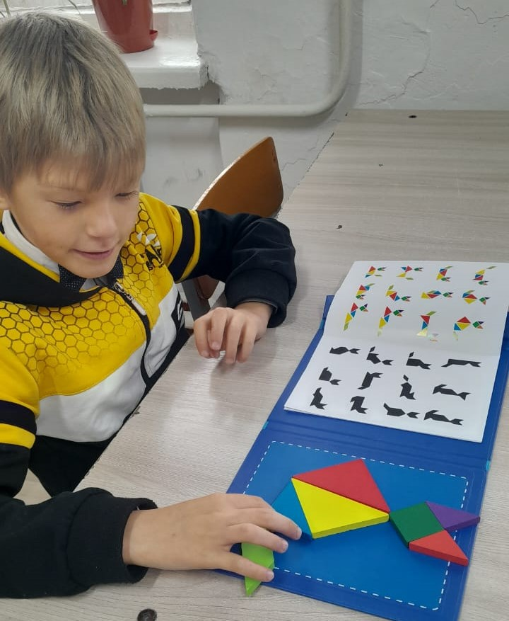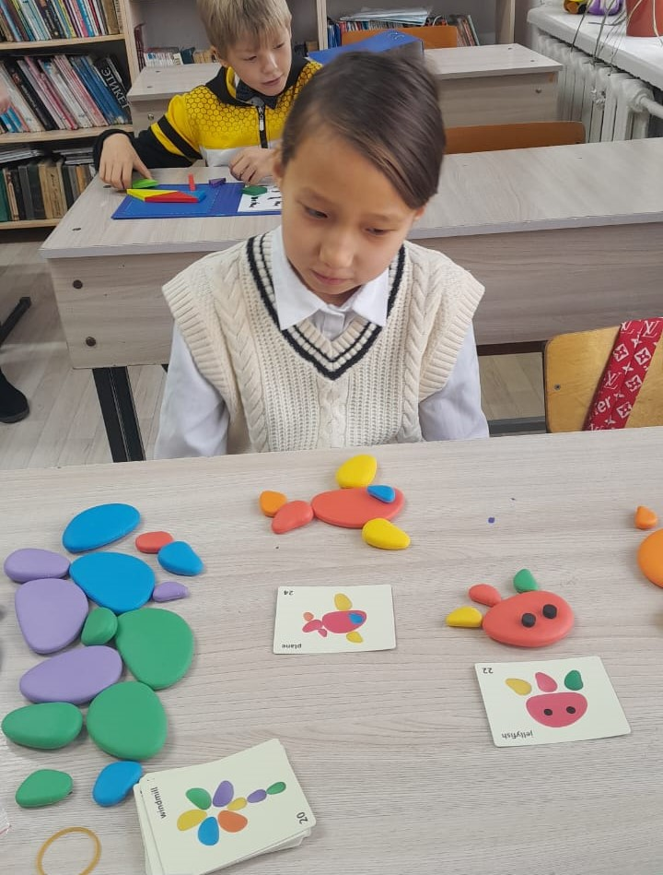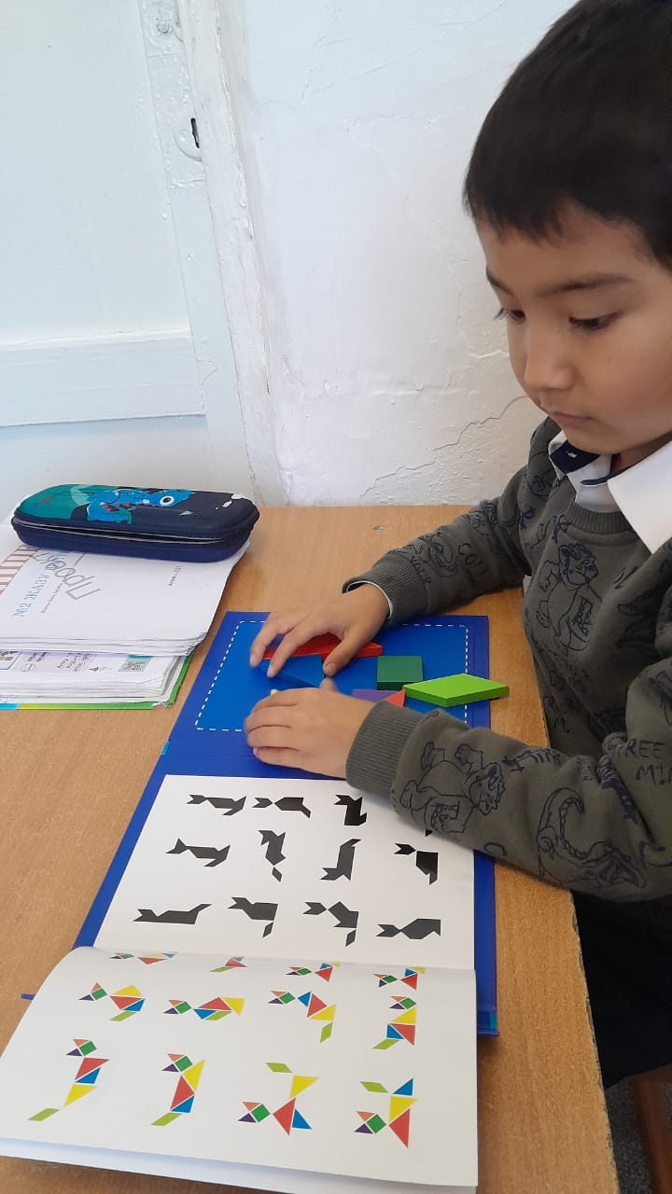
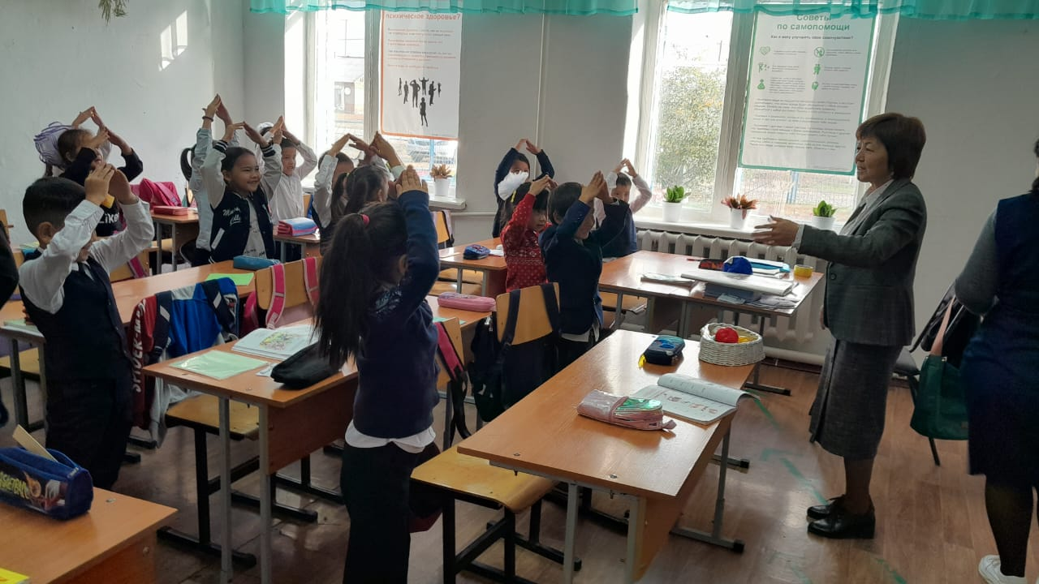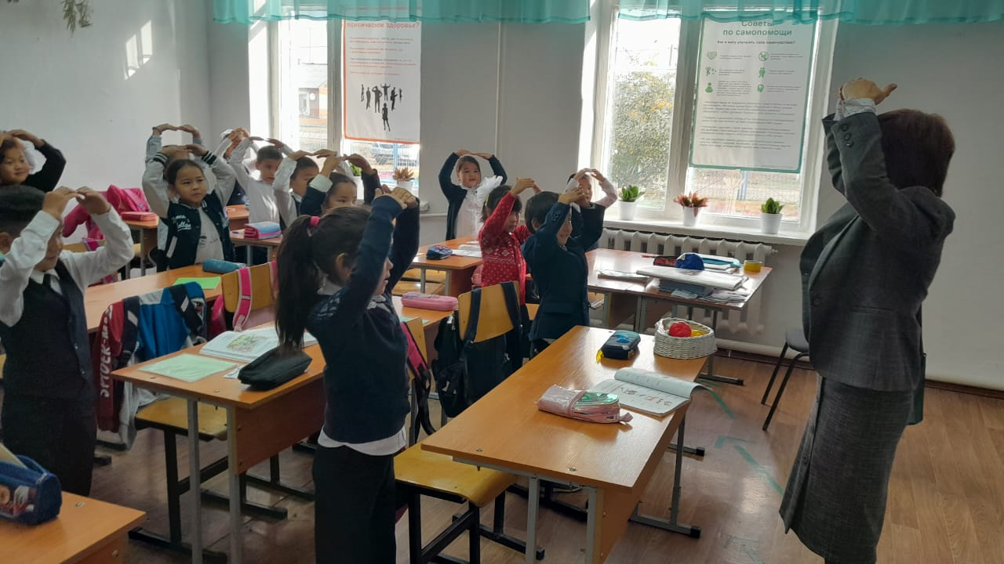

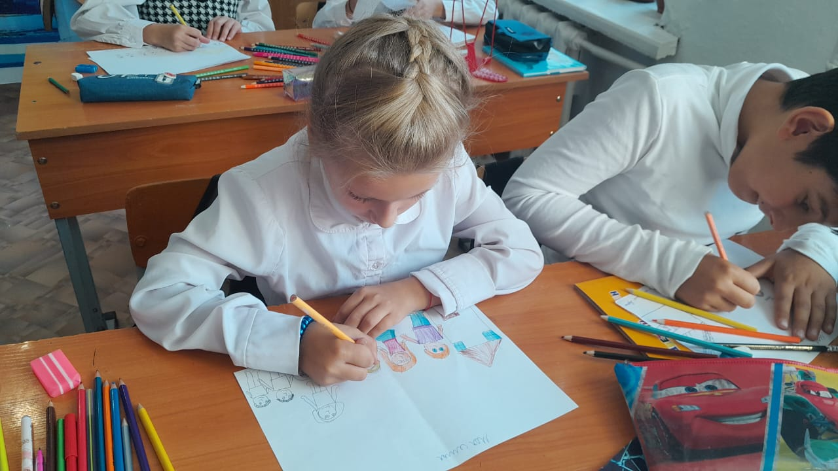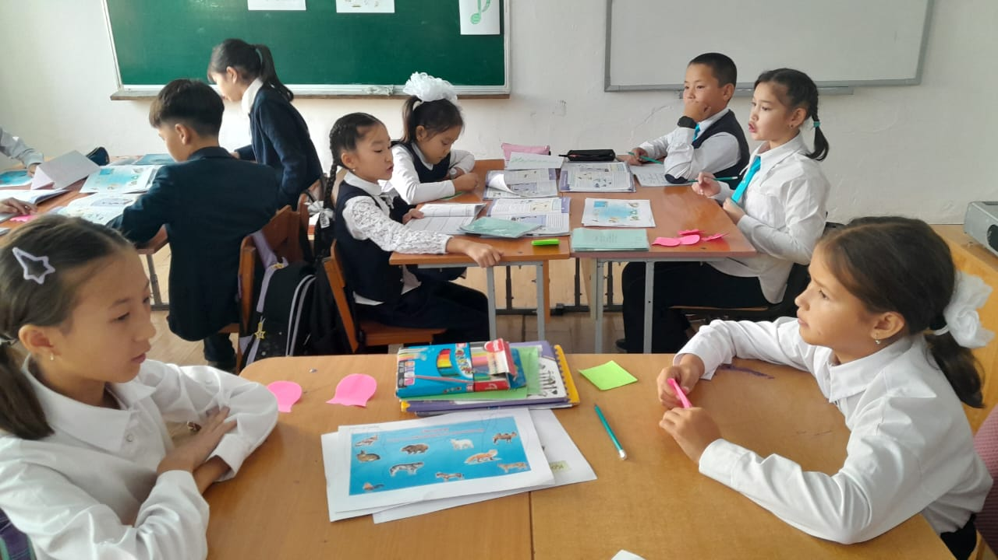
В 9 классе в проводилась диагностика на определение уровня тревожности в ситуациях проверки знаний. По результатам диагностики с учениками, имеющими повышенный уровень, была намечена работа, направленная на снижение тревожности.

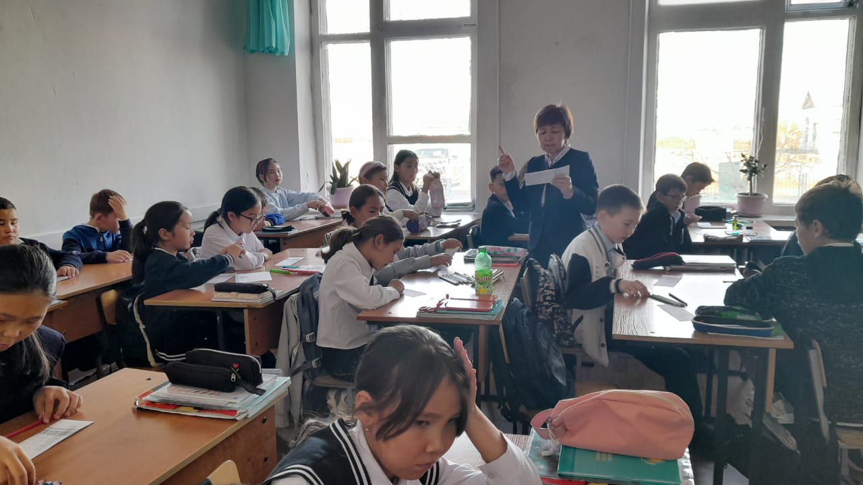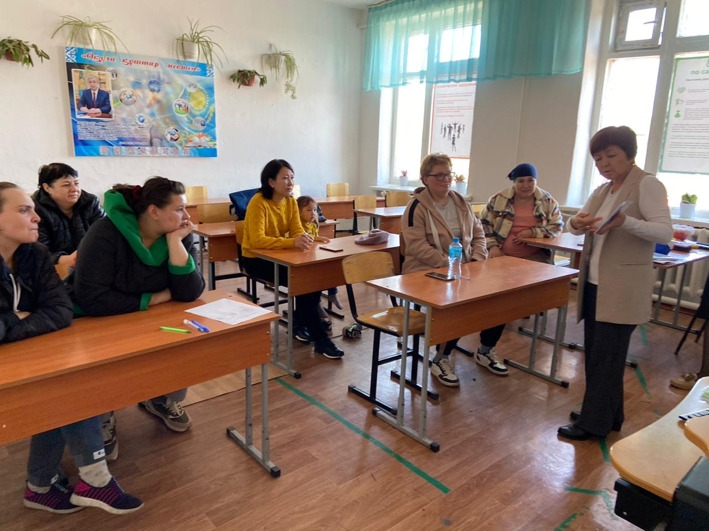

В течение 1 полугодия согласно плану работы с учащимися 9 классов проводились занятия, направленные по выбору профессии, даны консультации детям и родителям. Проводились онлайн экскурсии по сайтам средне специальных и высших учебных заведения РК. Дети и родители получили достаточную информацию по выбору будущей профессии, созданы стенды по профориентации.
Практически, всё то, что запланировано выполнено. Работа была согласованность с администрацией школы. Помощь при организации проведении психологических занятий.

Педагог-психолог: Буранбаева Ж.Ж.

